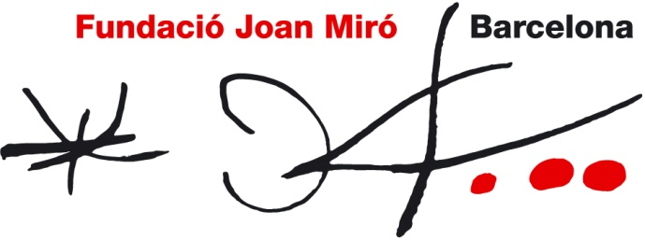

Genius loci
11 de març– 5 de juny de 2011

Presentació a la premsa: 9 de març, a les 11.30 h
Inauguració: 10 de març, a les 19.30 h

La Fundació Joan Miró presenta Genius loci, una exposició comissariada per Martina Millà, responsable de programació i projectes, que mostra una selecció de la creació musical barcelonina dels darrers anys.

El títol Genius loci, remet als esperits protectors que els antics romans associaven amb cada ciutat, tot i que ara es relaciona més amb als aspectes que li són característics i distintius. Al·ludeix a la idiosincràsia de cada context creatiu, i en aquest cas, Barcelona.

L’exposició vol crear un híbrid entre l’experiència d’escoltar una audioguia amb les explicacions sobre les obres d’un museu i la d’escoltar música en un reproductor MP3 o similar. Els visitants passejaran per les pistes gravades al reproductor que s’amplien a les quatre dimensions.

Les sales d’exposicions temporals de la Fundació allotgen deu espais amb instal·lacions, projeccions de vídeo o ambientacions escenogràfiques dedicades a cadascun dels grups. A través de l’audioguia, en entrar a la sala, els visitants poden sentir la cançó o el tema representats en cada espai. Cadascun dels grups presenta una proposta que complementa l’experiència d’escoltar la seva música i que està relacionada amb el moment actual de la seva creació.

Els grups seleccionats i les seves propostes, per ordre expositiu, són:

- Hidrogenesse presenta Moix, un tema inèdit que parodia el Llibre dels morts i que es basa en un fragment de Terenci del Nil, de Terenci Moix, a qui els músics consideren un veritable “geni local”. L’espai recrea una sala egípcia en un museu arqueològic.

- La sala de Mürfila es divideix en dos espais que reflecteixen el caràcter de les dues protagonistes, la Mürfila i la Chari, de la sèrie de ficció I Love Ü que es projectarà a la instal·lació.
- Standstill Zoo recrea l’espai de treball de Standstill com si es tractés de la gàbia d’un zoo. El grup hi passarà estones assajant i creant noves cançons sota la mirada del visitant. La cançó que s’escoltarà per l’audioguia serà “Adelante Bonaparte”.

- Mishima amb Qui n’ha begut reprodueix el mític Heliogàbal, sala de culte on molts dels grups de la mostra han tocat algun cop, com si es tractés d’un ready made duchampià.

- Internet2 presenta Música, el musical, el tràiler d’un musical sobre la batalla celestial entre la música avorrida i Internet2, que vol establir un nou ordre per guiar a la música de la Terra.

- Manos de topo a La casa de la serpiente ens proposa jugar a un joc de caselles que il·lustra el trànsit de l’amor a l’odi en una parella, el clàssic tema de les relacions sempre present als seus temes.

- Els Amics de les Arts ens conviden a posar-nos còmodes i submergir-nos dins una instal·lació audiovisual que reflecteix el seu univers amb Jean-Luc com a banda sonora.

- The Pinker Tones ha triat com a tema Sampléame i proposen al públic justament això, que creï, a partir de les diverses pistes de la gravació original de la cançó, noves barreges.

- Za! amb Memegagaflowflow també presenta una proposta participativa en què els visitants experimenten amb el so creant un tema a la manera d’un cadavre exquis dadaista.

- Tanca la mostra Carolina, D.F., la instal·lació d’Illa Carolina, teloners i epíleg alhora, que posa el punt i seguit a l’exposició. Amb el seu tema “No serveix de res fer-se el llit” miren cap al futur.

Els músics seleccionats són tractats com a artistes conceptuals, conscients del contingut dels seus temes i de la manera de presentar-los i de presentar-se a si mateixos. Els estils són diversos, però tots comparteixen la reflexió sobre què és ser músic a Barcelona avui dia. Aquesta reflexió en uns queda palesa en la seva posada en escena, en altres en les lletres dels temes, en altres en estratègies discogràfiques i encara en altres en la seva tendència a creuar disciplines artístiques sense cap mena de problema. Són músics, però també són hereus de Marcel Duchamp i d’Andy Warhol.

L’exposició serà accessible als visitants invidents o amb visió reduïda que disposaran de bandes rugoses per guiar-se per les sales, de programes especials amb el plànol en relleu i dels textos descriptius sobre les diferents instal·lacions en braille.

La mostra es complementa amb un catàleg-CD amb textos de Martina Millà i Kiko Amat, i amb la música, imatges i textos de cadascun dels grups a l’exposició. Un minisite (http://geniusloci.fundaciomiro-bcn.org) permetrà l’actualització constant del catàleg amb les aportacions dels músics i dels visitants que podran penjar fotos, vídeos o deixar els seus comentaris.

